常州市雕庄中心小学

校本课程操作手册

课程名称： 七彩阅读

任教教师: 赵金龙

二0二四年九月

雕庄中心小学校本课程规章制度

一、活动前
1．教师提前3分钟到达上课地点，队员准时、坚持参加每次活动。
2．教师做好每次活动的考勤，请假的队员要及时与该生的班主任联系，搞清去向。
3．教师做好课前准备，学生带好所需的学习用品。

二、活动时
1.队员要遵守纪律，按时、认真完成学习任务。
2.队员之间要团结合作、互帮互助、友好相处。

三、活动后
1．要做好教室的清洁打扫。请各校本课程再结合各自的特点，师生共同补充制定具有个性化的制度，其中校本课程岗位设置、优秀社员评选标准不可少。
2.制度定好后，请上传至校园网“学生成长——校本课程工作”栏目

常州市雕庄中心小学校本课程开发纲要
开发的课程名称 | 七彩阅读 | 教师姓名 | 赵金龙
实施对象 | 五（4） | 班级规模 | 43
展示形式 | 视频展示  作品展示  现场展示  其他形式：
课程目标 | 1.阅读《七彩阅读》，积累语言材料，形成良好的语感，提高阅读能力和写作能力。  2.通过形式多样的读书活动，激发兴趣、使学生乐学。  3.营造轻松快乐的读书氛围,养成好的读书习惯，让阅读走进学生生活。
课程内容  及实施 | 根据五年级学生要求，读《七彩阅读》及其他课外书，学生自读，师生共读。
课程评价 | 以学生活动为主，形式多样，趣味性强，成就感强，受学生欢迎。如学生向大家介绍自己阅读的课外书等。
请同时将电子稿上传至“学生成长——校本课程工作”栏目
授 课 计 划
序号 | 周次 | 授课内容安排
1 | 2 | 读书快乐
2 | 3 | 父母的爱
3 | 4 | 神奇树屋
4 | 5 | 窗边的小豆豆
5 | 6 | 金色花
6 | 7 | 明天
7 | 8 | 列那怎样偷吃鱼
8 | 9 | 成语接龙
9 | 10 | 小古文
10 | 12 | 芝麻开门
11 | 13 | 朗诵
12 | 14 | 祖国，我爱你
13 | 15 | 用不同的眼睛看
14 | 16 | 月光启蒙
15 | 17 | 小麻雀
16 | 18 | 推荐阅读
17
18
19
20
请同时将电子稿上传至“学生成长——校本课程工作”栏目
学生出勤情况统计
序号 | 姓名 | 1 | 2 | 3 | 4 | 5 | 6 | 7 | 8 | 9 | 10 | 11 | 12 | 13 | 14 | 15 | 16 | 17 | 18 | 19 | 20
1 | 王梦琪 | √ | √ | √ | √ | √ | √ | √ | √ | √ | √ | √ | √ | √ | √ | √ | √
2 | 杨佳琪 | √ | √ | √ | √ | √ | √ | √ | √ | √ | √ | √ | √ | √ | √ | √ | √
3 | 张芮 | √ | √ | √ | √ | √ | √ | √ | √ | √ | √ | √ | √ | √ | √ | √ | √
4 | 李雨涵 | √ | √ | √ | √ | √ | √ | √ | √ | √ | √ | √ | √ | √ | √ | √ | √
5 | 李凯淇 | √ | √ | √ | √ | √ | √ | √ | √ | √ | √ | √ | √ | √ | √ | √ | √
6 | 陈若熙 | √ | √ | √ | √ | √ | √ | √ | √ | √ | √ | √ | √ | √ | √ | √ | √
7 | 吴慧敏 | √ | √ | √ | √ | √ | √ | √ | √ | √ | √ | √ | √ | √ | √ | √ | √
8 | 吴婉晴 | √ | √ | √ | √ | √ | √ | √ | √ | √ | √ | √ | √ | √ | √ | √ | √
9 | 沈梦媛 | √ | √ | √ | √ | √ | √ | √ | √ | √ | √ | √ | √ | √ | √ | √ | √
10 | 余梓晨 | √ | √ | √ | √ | √ | √ | √ | √ | √ | √ | √ | √ | √ | √ | √ | √
11 | 孙雅萱 | √ | √ | √ | √ | √ | √ | √ | √ | √ | √ | √ | √ | √ | √ | √ | √
12 | 朱珂欣 | √ | √ | √ | √ | √ | √ | √ | √ | √ | √ | √ | √ | √ | √ | √ | √
13 | 顾希月 | √ | √ | √ | √ | √ | √ | √ | √ | √ | √ | √ | √ | √ | √ | √ | √
14 | 马雨菲 | √ | √ | √ | √ | √ | √ | √ | √ | √ | √ | √ | √ | √ | √ | √ | √
15 | 李念 | √ | √ | √ | √ | √ | √ | √ | √ | √ | √ | √ | √ | √ | √ | √ | √
注：出勤打√，缺勤打×，迟到打 ，旷课打○。
序号 | 姓名 | 1 | 2 | 3 | 4 | 5 | 6 | 7 | 8 | 9 | 10 | 11 | 12 | 13 | 14 | 15 | 16 | 17 | 18 | 19 | 20
16 | 杨舒婷 | √ | √ | √ | √ | √ | √ | √ | √ | √ | √ | √ | √ | √ | √ | √ | √
17 | 童瑶 | √ | √ | √ | √ | √ | √ | √ | √ | √ | √ | √ | √ | √ | √ | √ | √
18 | 曾美琳 | √ | √ | √ | √ | √ | √ | √ | √ | √ | √ | √ | √ | √ | √ | √ | √
19 | 陶铭毅 | √ | √ | √ | √ | √ | √ | √ | √ | √ | √ | √ | √ | √ | √ | √ | √
20 | 代佳豪 | √ | √ | √ | √ | √ | √ | √ | √ | √ | √ | √ | √ | √ | √ | √ | √
21 | 刘延东 | √ | √ | √ | √ | √ | √ | √ | √ | √ | √ | √ | √ | √ | √ | √ | √
22 | 王逸轩 | √ | √ | √ | √ | √ | √ | √ | √ | √ | √ | √ | √ | √ | √ | √ | √
23 | 孙国维 | √ | √ | √ | √ | √ | √ | √ | √ | √ | √ | √ | √ | √ | √ | √ | √
24 | 翁楷瑞 | √ | √ | √ | √ | √ | √ | √ | √ | √ | √ | √ | √ | √ | √ | √ | √
25 | 柯锋 | √ | √ | √ | √ | √ | √ | √ | √ | √ | √ | √ | √ | √ | √ | √ | √
26 | 吴湛 | √ | √ | √ | √ | √ | √ | √ | √ | √ | √ | √ | √ | √ | √ | √ | √
27 | 管恒毅 | √ | √ | √ | √ | √ | √ | √ | √ | √ | √ | √ | √ | √ | √ | √ | √
28 | 徐铭轩 | √ | √ | √ | √ | √ | √ | √ | √ | √ | √ | √ | √ | √ | √ | √ | √
29 | 吴海浩 | √ | √ | √ | √ | √ | √ | √ | √ | √ | √ | √ | √ | √ | √ | √ | √
30 | 胡杨俊熙 | √ | √ | √ | √ | √ | √ | √ | √ | √ | √ | √ | √ | √ | √ | √ | √
学生出勤情况统计
学生出勤情况统计
序号 | 姓名 | 1 | 2 | 3 | 4 | 5 | 6 | 7 | 8 | 9 | 10 | 11 | 12 | 13 | 14 | 15 | 16 | 17 | 18 | 19 | 20
31 | 申康翰 | √ | √ | √ | √ | √ | √ | √ | √ | √ | √ | √ | √ | √ | √ | √ | √
32 | 邹浩扬 | √ | √ | √ | √ | √ | √ | √ | √ | √ | √ | √ | √ | √ | √ | √ | √
33 | 任恩赐 | √ | √ | √ | √ | √ | √ | √ | √ | √ | √ | √ | √ | √ | √ | √ | √
34 | 陈彬 | √ | √ | √ | √ | √ | √ | √ | √ | √ | √ | √ | √ | √ | √ | √ | √
35 | 岳文博 | √ | √ | √ | √ | √ | √ | √ | √ | √ | √ | √ | √ | √ | √ | √ | √
36 | 董青蒝 | √ | √ | √ | √ | √ | √ | √ | √ | √ | √ | √ | √ | √ | √ | √ | √
37 | 张文乐 | √ | √ | √ | √ | √ | √ | √ | √ | √ | √ | √ | √ | √ | √ | √ | √
38 | 施安哲 | √ | √ | √ | √ | √ | √ | √ | √ | √ | √ | √ | √ | √ | √ | √ | √
39 | 栗昊然 | √ | √ | √ | √ | √ | √ | √ | √ | √ | √ | √ | √ | √ | √ | √ | √
40 | 黄家轩 | √ | √ | √ | √ | √ | √ | √ | √ | √ | √ | √ | √ | √ | √ | √ | √
41 | 黎星辰 | √ | √ | √ | √ | √ | √ | √ | √ | √ | √ | √ | √ | √ | √ | √ | √
42 | 王楚萱 | √ | √ | √ | √ | √ | √ | √ | √ | √ | √ | √ | √ | √ | √ | √ | √
43 | 刘骏昊 | √ | √ | √ | √ | √ | √ | √ | √ | √ | √ | √ | √ | √ | √ | √ | √

教学设计
序号 |  | 时间 | 9.11 | 周次 | 2 | 课题 | 读书快乐
教  学  设  计 | 1. 老师讲读书故事。  名人读书小故事。  (学生介绍自己知道的名人读书小故事)  3、 考察读书知识。  4、 我的读书故事 (学生讲讲自己的读书故事)
教  学  效  果 | 好
序号 |  | 时间 | 9.18 | 周次 | 3 | 课题 | 父母的爱
教  学  设  计 | 一、激趣导入  二、认识看课外书的作用  三、概括读书的方法  四、运用读书方法进行阅诗  五、总结：同学们通过平时学会的阅读方法.自己学习了《父母的爱》这个感人的故事，懂得了父母对自己孩子的那份无私、崇高的爱。  完成阅读卡
教  学  效  果 | 好

教学设计
序号 |  | 时间 | 9.25 | 周次 | 4 | 课题 | 神奇树屋
教  学  设  计 | 一、激趣导入  二、认识看课外书的作用  三、概括读书的方法  四、运用读书方法进行阅诗  五、总结：同学们通过平时学会的阅读方法.自己学习了《父母的爱》这个感人的故事，懂得了父母对自己孩子的那份无私、崇高的爱。  完成阅读卡
教  学  效  果 | 好
序号 |  | 时间 | 10.9 | 周次 | 6 | 课题 | 窗边的小豆豆
教  学  设  计 | - 激趣导入  - 齐读课题，说说读题后想知道什么？  - 指导阅读文章第一部分  - 尼尔斯睡得香甜的时候，身后发出来的响声却把他惊醒了，会是什么声音呢？加入你是尼尔斯，会怎么想、怎么做？  - 带着自己的猜想阅读文章第一部分，想：尼尔斯给你留下怎么样的印象？
教  学  效  果 | 好
教学设计
序号 |  | 时间 | 10.16 | 周次 | 7 | 课题 | 金色花
教  学  设  计 | 1、回顾课文《花的学校》，导入泰戈尔的作品《金色花》，都选自他的诗集《新月集》。  2、阅读《金色花》。  3、说说你在文中看到了一个什么样的孩子？从哪些语句中感受到的？
教  学  效  果 | 好
序号 |  | 时间 | 10.14 | 周次 | 8 | 课题 | 明天
教  学  设  计 | - 出示古诗《明日歌》，朗读。  - 阅读《青蛙和蟾蜍》节选《明天》  蟾蜍的心情有什么变化？怎么发生变化的？  - 分角色朗读  - 读了他们的对话，你明白了什么？
教  学  效  果 | 好

教学设计
序号 |  | 时间 | 10.23 | 周次 | 9 | 课题 | 列那怎样偷吃鱼
教  学  设  计 | 1出示题目《列那怎样偷吃鱼》，猜猜：列那是什么？  2、阅读文章  3、理解词语：敏锐 愈加 脱手 毫无声息  尖锐 惯使的技巧 望而却步  谨慎  4、推荐阅读《狐狸列那的故事》
教  学  效  果 | 好
序号 |  | 时间 | 10.30 | 周次 | 10 | 课题 | 成语接龙
教  学  设  计 | - 介绍“成语接龙”的规则  - 开展“成语接龙”比赛  - 总结活动情况
教  学  效  果 | 好

教学设计
序号 |  | 时间 | 11.6 | 周次 | 11 | 课题 | 小古文
教  学  设  计 | 1自主阅读小古文，要求：注意节奏，看清字形，读准字音，读通句子。  2小组合作学习：用自己的话说说小古文的意思。  3老师重点词语和句子的讲解。  4齐读小古文，尝试背诵。  5推荐
教  学  效  果 | 好
序号 |  | 时间 | 11.13 | 周次 | 12 | 课题 | 芝麻开门
教  学  设  计 | - 阅读故事《芝麻开门》  - 阿里巴巴无意中获得强盗的秘密和大量的宝物，接下来会发生什么呢？想象一下，尝试续编故事。  - 推荐阅读《一千零一夜》
教  学  效  果 | 好

教学设计
序号 |  | 时间 | 11.20 | 周次 | 13 | 课题 | 朗诵
教  学  设  计 | - 出示《一行有一行的气味》、《一行有一行的颜色》  - 朗读：各自练习、指名朗读  - 小结：观察时，不仅用眼睛看，用耳朵听，还可以用手摸，用鼻子闻，有时还可以尝一尝。在生活中留心观察，说不定，你还能发现每个行业有不同的声音呢。
教  学  效  果 | 好
序号 |  | 时间 | 11.27 | 周次 | 14 | 课题 | 祖国，我爱你
教  学  设  计 | 1听歌曲《我们的田野》  2、读诗句，知道写的各是哪些地方？  (1)白日依山尽，黄河入海流。  (2)会当凌绝顶，一览众山小。  (3)众鸟高飞尽，孤云独去闲。  (4)横看成岭侧成峰，远近高低各不同。  (5)山寺月中寻桂子，郡亭枕上看潮头。  (山西鹤雀楼、山东泰山、安徽敬亭山、江西庐山、浙江杭州)  3、伟人名言连连看
教  学  效  果 | 好
教学设计
序号 |  | 时间 | 12.4 | 周次 | 15 | 课题 | 用不同的眼睛看
教  学  设  计 | - 出示题目《用不同的眼睛看》，了解作者、译者。  - 阅读文章  - 说说文章给你什么启发？  - 小结：隼鹰擅长高瞻远瞩，小黄雀擅长细微观察。我们要取长补短，用不同的眼睛，看到这个世界不同的美。
教  学  效  果 | 好
序号 |  | 时间 | 12.11 | 周次 | 16 | 课题 | 小麻雀
教  学  设  计 | 1、阅读故事《小麻雀》  2、一只落在庭院里的受了伤的麻雀，它楚楚可怜，激起了“我”的同情。“我”的心情随着小麻雀的遭遇而起伏。请你画出体现“我”的心情变化的句子，读一读。  3、推荐阅读老舍的文章。
教  学  效  果 | 好
教学设计
序号 |  | 时间 | 12.18 | 周次 | 17 | 课题 | 月光启蒙
教  学  设  计 | 1、出示题目《月光启蒙》，了解作者。  2、阅读文章  3、思考：文章题目为“月光启蒙”，文中写到夏夜月亮的句子有哪些？画下来读一读，想象其展现的画面  4、小结
教  学  效  果 | 好
序号 |  | 时间 | 12.25 | 周次 | 18 | 课题 | 好书推荐
教  学  设  计 | 一、 推荐文章引入指导  1 、引入语：我们曾收集过不少的名人名言，高尔基说过“书籍是人类进步的阶梯” 莎士比亚说过“没有了书籍就像生活没有了阳光”，从中，我们可以看出书的确是好东西！既然是好东西就应该向大家推荐，和大家分享！  2、请 1-2 位同学把自己最喜欢的-篇文章推荐给大家  3 、同桌互相推荐好文章  - 引导学生总结读书方法：  课内得法，课外活用  - 运用读书方法进行课外阅读  - 学生运用读书方法阅读一组有关中华传统文化的文章。  - 学生汇报读书所得。
教  学  效  果 | 好
雕庄中心小学 2024-2025 学年第 一 学期
七彩阅读 校本课程成果展示（照片形式贴于下方）

教师： 赵金龙
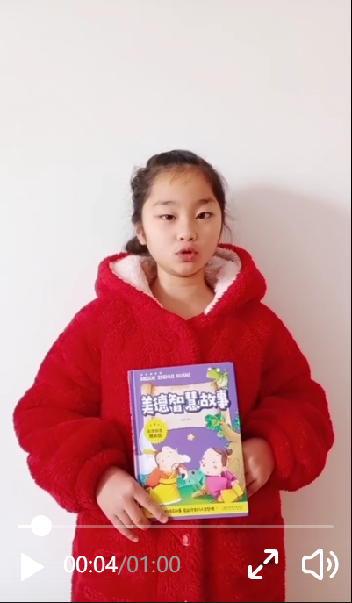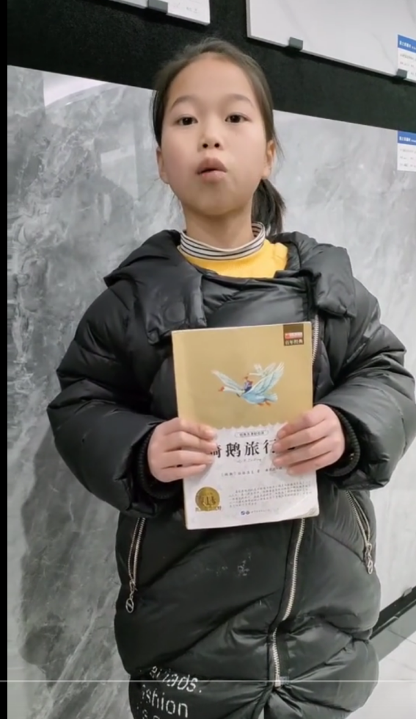

请同时将电子稿上传至“学生成长——校本课程工作”栏目
优秀社团成员名单：合计 12 人

序号 | 班级 | 姓名 | 简 评
1 | 五4 | 杨佳琪 | 该生喜欢阅读，善于写作。
2 | 五4 | 张芮 | 该生喜欢阅读，表现力强。
3 | 五4 | 陈若熙 | 该生喜欢阅读，善于写作。
4 | 五4 | 沈梦媛 | 该生喜欢阅读，理解性强。
5 | 五4 | 孙雅萱 | 该生喜欢阅读，记忆力超常。
6 | 五4 | 朱珂欣 | 该生喜欢阅读，积极举手。
7 | 五4 | 顾希月 | 该生喜欢阅读，表现力强。
8 | 五4 | 杨舒婷 | 该生喜欢阅读，积极举手。
9 | 五4 | 申康翰 | 该生喜欢阅读，积极举手。
10 | 五4 | 董青蒝 | 该生喜欢阅读，记忆力超常。
11 | 五4 | 施安哲 | 该生喜欢阅读，表达较好。
12 | 五4 | 栗昊然 | 该生喜欢阅读，理解性强。
优秀校本课程学员人数不超过总人数的30%，期末由指导教师在优秀成员学生护照上评定盖章。
请同时将电子稿上传至“学生成长——校本课程工作”栏目。

